Les Archers de Montgeard ont l’honneur de
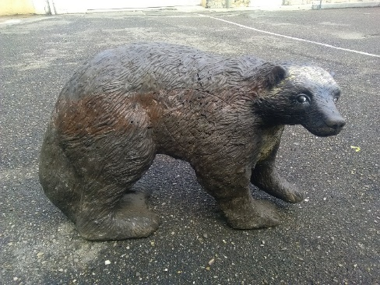
vous convier à leur concours 3D
24 cibles
Championnat individuel.
Le dimanche 07 avril 2024

Ouverture du greffe 8h00
Remise des prix à 16H00
Inscriptions : Adulte + 18 ans 12€
Jeunes entre 10 et 18 ans 5€
Gratuit pour les archers de moins de 10 ans
Contact : @mail : les archersdemontgeard@gmail.com
Philippe BEHR : 07.83.56.00.99
Doris HERBIN : 06.71.56.38.57
Itinéraire fléché à partir de la sortie d’autoroute N°6 (Villefontaine) et N° 7 (L’Isle d’Abeau)
Possibilité de garer les camping-cars – Toilettes sèches.
Restauration sur place (sandwich ou repas complet)
Coordonnées GPS 45°36’24’’N - 05°11’57’’E
Inscription : https://forms.gle/azJyxRVZAZtZ7mkR9

